Viega Neubau-Projekt Finalist der „BIM Champions 2023“

„Viega World“ beweist: Integrale Planung
mit BIM führt zu mehr Nachhaltigkeit

Attendorn, 11. Mai 2023 – Die Integrale Planung mit der Arbeitsmethodik Building Information Modeling (BIM) ist die ideale digitale Grundlage für einen energieeffizienten Gebäudebetrieb. Wie lassen sich hierbei relevante Energiedaten mit einem BIM-Gebäudemodell verknüpfen, um den Energieeinsatz im laufenden Gebäudebetrieb zu optimieren? Antworten auf diese Frage liefert das Forschungsprojekt Energie.Digital zur praktischen Umsetzung in der „Viega World“. Honoriert wurde diese Grundlagenarbeit nun durch die Nominierung der „Viega World“ zum Finalisten der „BIM Champions 2023“, Kategorie „Nachhaltigkeit“. Mit diesem Preis zeichnet buildingSMART Deutschland e.V. herausragende BIM-Projekte aus, die die Vorteile des digitalen Planens, Bauens und Betreibens von Gebäude sichtbar machen.

Die „Viega World“ ist das in der gesamten SHK-Branche viel beachtete, interaktive Viega Weiterbildungszentrum in Attendorn-Ennest. Von Beginn an wurde das Ende Januar eröffnete Neubauprojekt konsequent integral mit der Arbeitsmethodik BIM geplant und wissenschaftlich begleitet. Dazu zählt auch das Forschungsprojekt Energie.Digital, gefördert vom Bundesministerium für Wirtschaft und Klimaschutz. Viega als Bauherr, Investor und Betreiber der „Viega World“, das Fraunhofer-Institut für Solare Energiesysteme ISE und der Lehrstuhl für Energieeffizientes Bauen (E3D) der RWTH Aachen University haben hier gemeinsam die Grundlagen erarbeitet, wie mit einem digitalen Gebäudemodell – als Digitaler Zwilling des realen Bauwerks – energierelevante Eigenschaften abgebildet werden können.

Die Datenübersetzung und Verknüpfung von BIM-Modell, Technischer Gebäudeausrüstung und Gebäudeautomation liefern dabei die Basis für einen nachhaltigen Betrieb des Weiterbildungszentrums über den gesamten Gebäudelebenszyklus hinweg. So können mit den im Rahmen des Forschungsprojekts Energie.Digital entwickelten Tools und Methoden künftig Objektbetreiber auf Basis eines BIM-Gebäudemodells bisher schwer zugängliche Energieeffizienzpotenziale im Gebäudebetrieb einfacher erschließen.

Die hochkarätig besetzte Jury der Organisation buldingSMART Deutschland e. V. zeigte sich vor allem von den offenen Standards der Datenaufbereitung und -verknüpfung der eingereichten Projekte – wie der „Viega World“ – überzeugt und honorierte diese Grundlagenarbeit mit einer Nominierung des Seminarcenters zum Finalisten der „BIM Champions 2023“ in der Kategorie „Nachhaltigkeit“. In der Jurybegründung hieß es, dass die „Viega World“ eine gleichermaßen komplexe wie beeindruckende Lösung präsentiere. Das Nutzen verschiedener offener BIM-Standards und von IFC-Modellen für einen ganzheitlich Ansatz, von der Planung und Zertifizierung über den Betrieb mit einem detaillierten Monitoring bis hin zur stets aktuellen Dokumentation der komplexen Technischen Gebäudeausrüstung (TGA), sorge für einen nachhaltigen Gebäudebetrieb und so für einen Beitrag zum Erreichen der Ziele der Energiewende in der Bau- und Immobilienwirtschaft. Die Preisverleihung fand am 9. Mai 2023 in Stuttgart statt.

Die Deutsche Gesellschaft für nachhaltiges Bauen DGNB e.V. hat die „Viega World“ unter anderem für die zentralen Nachhaltigkeitsbereiche Ökologie, Ökonomie und Soziokulturelles mit dem Vorzertifikat der höchsten Kategorie „Platin“ ausgezeichnet. In dem interaktiven Seminarcenter selbst ist die Anwendung von BIM in der Praxis erlebbar. Damit ist das Gebäude Schulungsort und Schulungsinhalt zugleich.

Mehr Informationen unter viega.de/ViegaWorld

PR_BIMChampions2023_Finale_DE_2023.docx

Förderung der Viega World
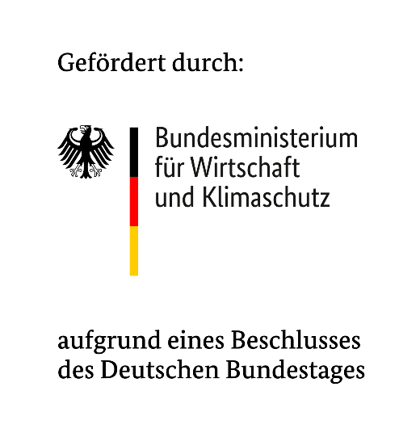
Gefördert durch die Bundesrepublik Deutschland
Zuwendungsgeber: Bundesministerium für Wirtschaft und Klimaschutz aufgrund eines Beschlusses des Deutschen Bundestages.

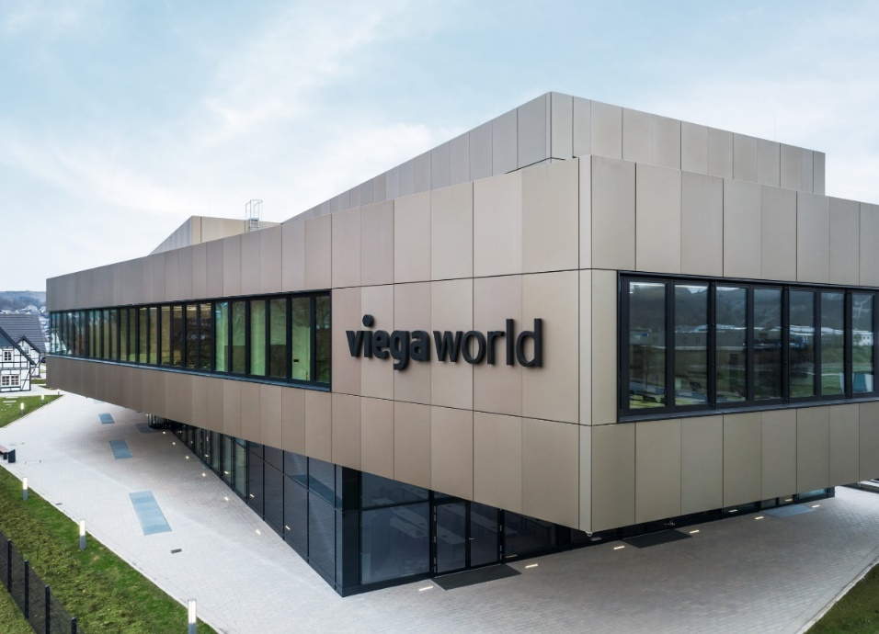

(PR_BIMChampions2023_Finale_DE_2023_01.jpg)

Das BIM-Projekt „Viega World“ wurde Finalist in der Kategorie „Nachhaltigkeit“ des Wettbewerbs „BIM Champions 2023“. buildingSMART Deutschland e.V. verleiht diesen Preis, um die Wahrnehmung für die enormen Potenziale des digitalen Planens, Bauens und Betreibens von Gebäuden zu stärken. (Foto: Viega)

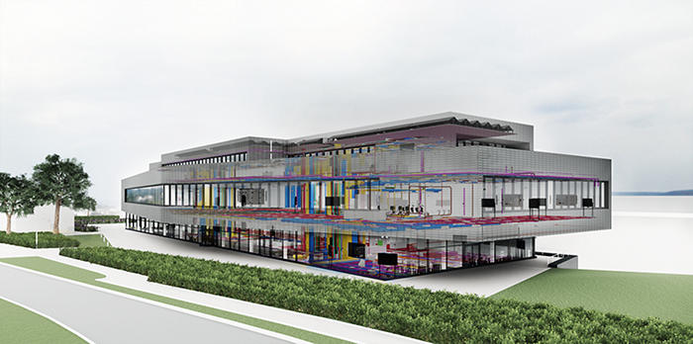
(PR_BIMChampions2023_Finale_DE_2023_02): Das Energiekonzept der „Viega World“ ist beispielhaft. Das Seminarcenter produziert mehr Energie als es für den Betrieb benötigt. Pionierarbeit leisteten hier die Partner Viega, Lehrstuhl für Energieeffizientes Bauen (E3D) der RWTH Aachen University und Fraunhofer ISE des geförderten Forschungsprojekts Energie.Digital: Die erarbeiteten Tools und Methoden ermöglichen ein Energiemonitoring, das auf den BIM-Daten des digitalen Gebäudemodells aufbaut. (Foto: Viega)

Über Viega:
Viega ist Experte für gesundes Trinkwasser im Gebäude und zählt zu den Weltmarkt- und Technologieführern der Installationsbranche. Als qualitätsorientiertes Familienunternehmen mit international fast 5.000 Mitarbeitenden verfügt das Unternehmen über mehr als 120 Jahre Erfahrung in der Gebäudetechnik. Kernkompetenzen sind der Erhalt und die Weiterentwicklung von Trinkwasserhygiene, Energieeffizienz, Komfort und Sicherheit im Gebäude. An zehn Standorten weltweit entwickelt und produziert die Unternehmensgruppe über 17.000 Produkte und Systeme.

